LOGBOOK TUGAS AKHIR
PRODI S1 TEKNIK DIRGANTARA

Nama | : | ______________________________________
NIT | : | ______________________________________
Konsentrasi Keilmuan | : | ______________________________________
No. Telp. | : | ______________________________________
Pembimbing 1 | : | ______________________________________
Pembimbing 2 | : | ______________________________________
Judul Tugas Akhir | : | ______________________________________
 |  | ______________________________________

PRODI S1 TEKNIK DIRGANTARA
SEKOLAH TINGGI TEKNOLOGI KEDIRGANTARAAN
(STTKD)
YOGYAKARTA
PETUNJUK PENGISIAN LOGBOOK

Logbook ini merupakan buku catatan kegiatan penelitian yang dapat digunakan sebagai bukti otentik semua kegiatan yang telah dilakukan oleh peneliti. Sebelum menggunakan logbook ini, peneliti diwajibkan membaca dan mencermati petunjuk pengisian logbook ini.
- Biodata peneliti wajib diisi dengan lengkap pada lembar sampul logbook.
- Pengisian logbook dilakukan setiap peneliti melaksanakan kegiatan penelitian.
- Logbook berisikan poin-poin sebagai berikut:
- hari, tanggal, dan jam pelaksanaan penelitian
- nama teknisi yang membantu penelitian
- nama kegiatan dan tujuan kegiatan penelitian
- uraian kegiatan dan kendala yang dihadapi peneliti
- cara mengatasi kendala yang dihadapi
- kesimpulan dan rencana kegiatan selanjutnya
- Peneliti meminta paraf teknisi laboratorium setiap selesai melaksanakan kegiatan penelitian di laboratorium.
- Peneliti meminta paraf pembimbing setiap melakukan bimbingan pada dosen pembimbing Tugas Akhir.
- Pengisian ringkasan logbook dilakukan sebelum peneliti melaksanakan sidang Tugas Akhir.
- Tidak diperkenankan untuk menyobek atau merusak logbook ini. Apabila logbook ini rusak atau hilang, pemiliki wajib mengganti ongkos cetak logbook.
- Logbook wajib dibawa saat peneliti melaksanakan seminar hasil dan sidang Tugas Akhir. Apabila tidak dapat menunjukkan logbook yang berisi catatan kegiatan penelitian yang sesuai dengan judul Tugas Akhir, tim penguji berhak membatalkan ujian peneliti.
- Logbook wajib diserahkan kembali ke PRODI S1 Teknik Dirgantara STTKD setelah peneliti menyelesaikan masa studinya.
Demikian petunjuk pengisian logbook ini dibuat, semoga dapat memperlancar kegiatan penelitian.

Yogyakarta, Juni 2019

Program Studi S1 Teknik Dirgantara
STTKD

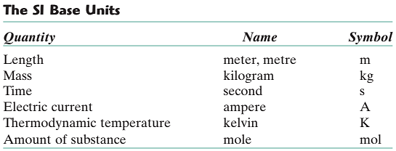
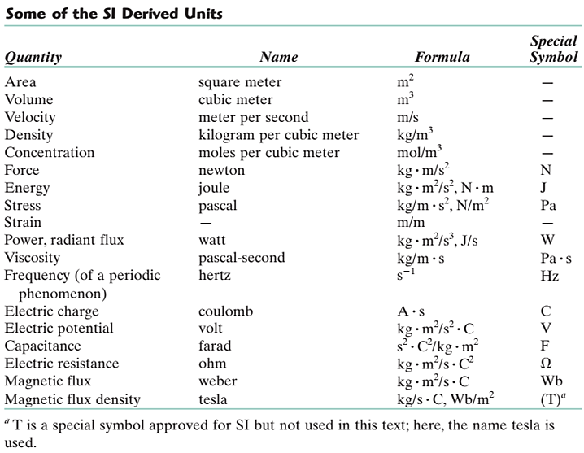
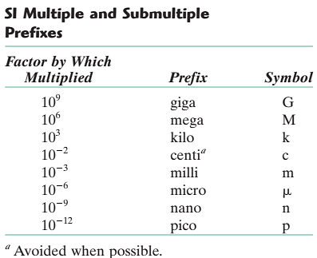
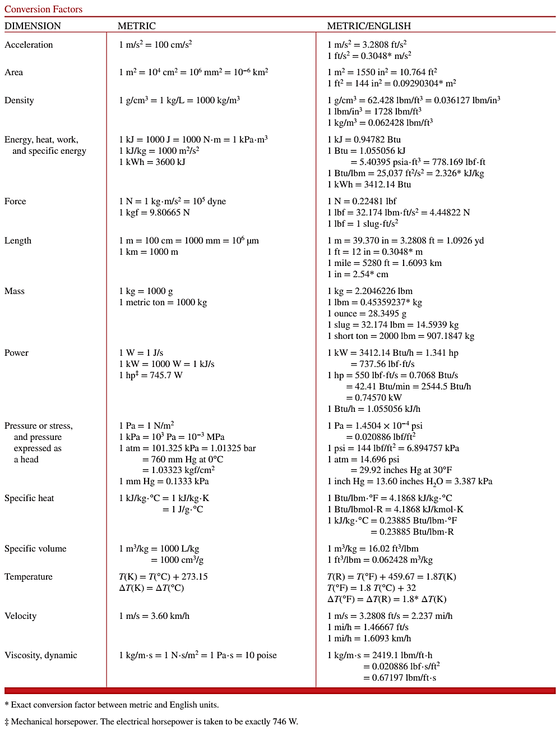
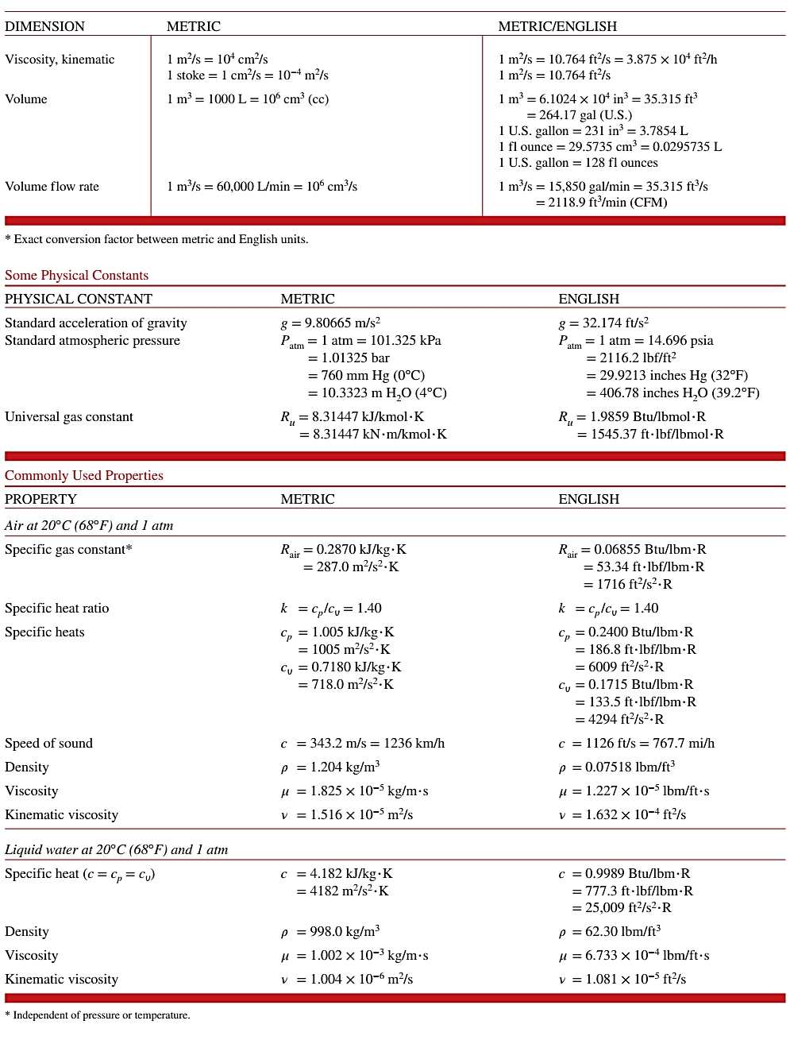

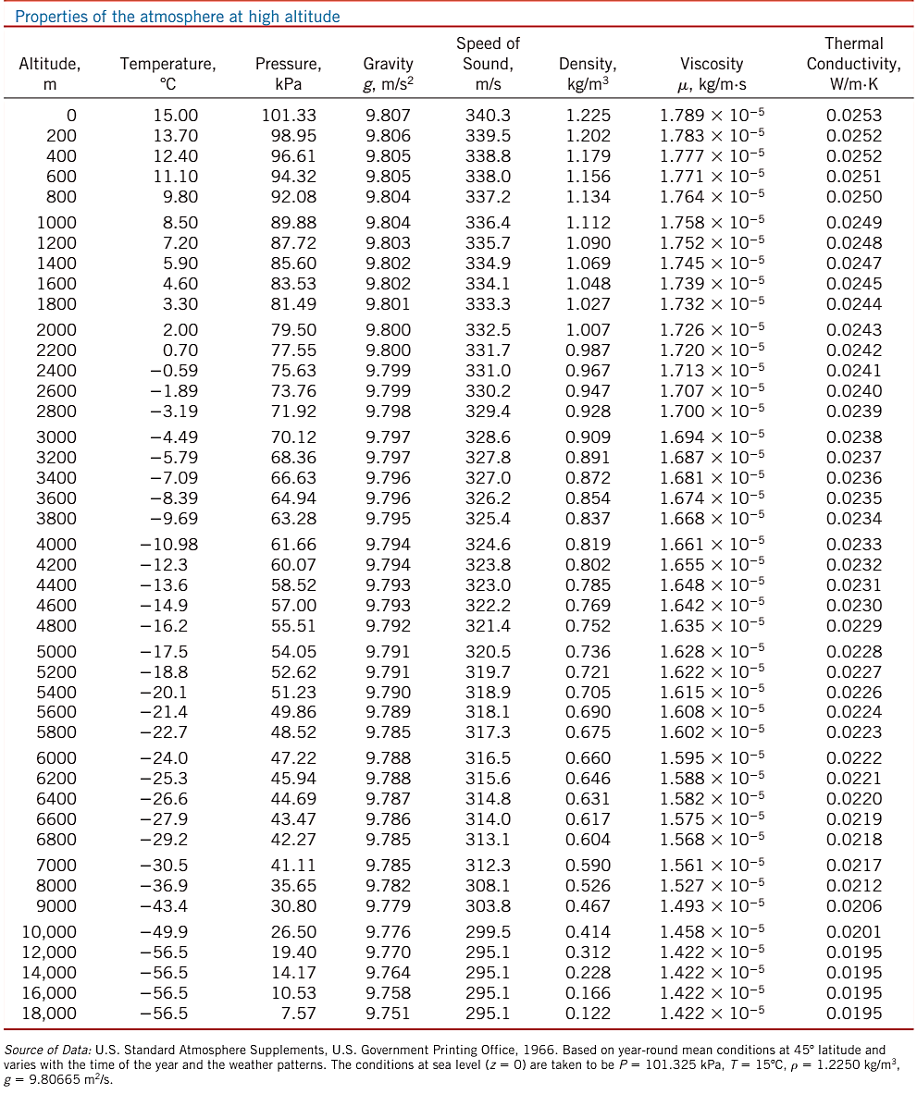

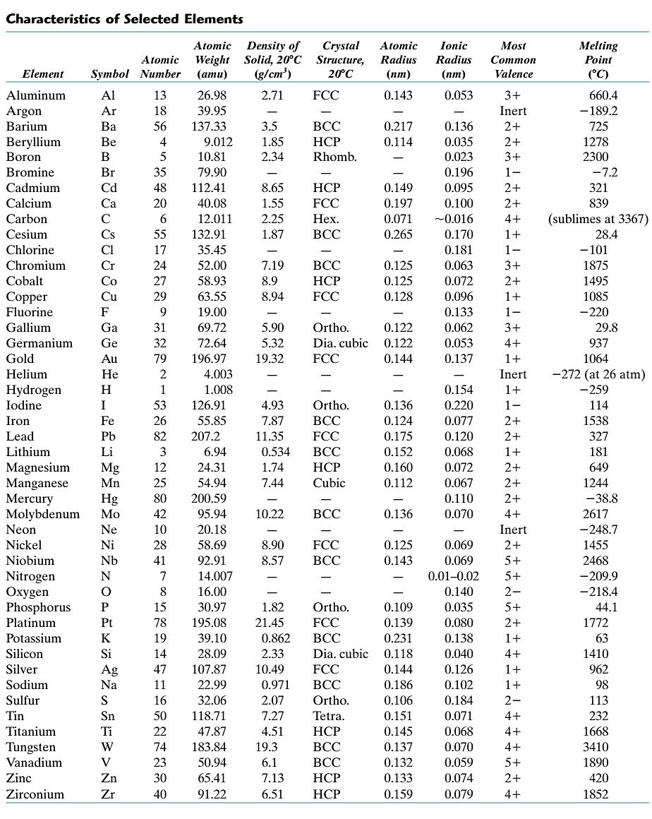

RINGKASAN LOGBOOK

Mengetahui
Dosen Pembimbing 1  ………………………… | Dosen Pembimbing 2  …………………………

Hari, Tanggal :  Jam Hadir : |  | Tempat Penelitian :  Teknisi Lab. :
Paraf Teknisi Lab.: |  | Paraf Pembimbing :

Hari, Tanggal :  Jam Hadir : |  | Tempat Penelitian :  Teknisi Lab. :
Paraf Teknisi Lab.: |  | Paraf Pembimbing :

Hari, Tanggal :  Jam Hadir : |  | Tempat Penelitian :  Teknisi Lab. :
Paraf Teknisi Lab.: |  | Paraf Pembimbing :

Hari, Tanggal :  Jam Hadir : |  | Tempat Penelitian :  Teknisi Lab. :
Paraf Teknisi Lab.: |  | Paraf Pembimbing :

Hari, Tanggal :  Jam Hadir : |  | Tempat Penelitian :  Teknisi Lab. :
Paraf Teknisi Lab.: |  | Paraf Pembimbing :

Hari, Tanggal :  Jam Hadir : |  | Tempat Penelitian :  Teknisi Lab. :
Paraf Teknisi Lab.: |  | Paraf Pembimbing :

Hari, Tanggal :  Jam Hadir : |  | Tempat Penelitian :  Teknisi Lab. :
Paraf Teknisi Lab.: |  | Paraf Pembimbing :

Hari, Tanggal :  Jam Hadir : |  | Tempat Penelitian :  Teknisi Lab. :
Paraf Teknisi Lab.: |  | Paraf Pembimbing :

Hari, Tanggal :  Jam Hadir : |  | Tempat Penelitian :  Teknisi Lab. :
Paraf Teknisi Lab.: |  | Paraf Pembimbing :

Hari, Tanggal :  Jam Hadir : |  | Tempat Penelitian :  Teknisi Lab. :
Paraf Teknisi Lab.: |  | Paraf Pembimbing :

Hari, Tanggal :  Jam Hadir : |  | Tempat Penelitian :  Teknisi Lab. :
Paraf Teknisi Lab.: |  | Paraf Pembimbing :

Hari, Tanggal :  Jam Hadir : |  | Tempat Penelitian :  Teknisi Lab. :
Paraf Teknisi Lab.: |  | Paraf Pembimbing :

Hari, Tanggal :  Jam Hadir : |  | Tempat Penelitian :  Teknisi Lab. :
Paraf Teknisi Lab.: |  | Paraf Pembimbing :

Hari, Tanggal :  Jam Hadir : |  | Tempat Penelitian :  Teknisi Lab. :
Paraf Teknisi Lab.: |  | Paraf Pembimbing :

Hari, Tanggal :  Jam Hadir : |  | Tempat Penelitian :  Teknisi Lab. :
Paraf Teknisi Lab.: |  | Paraf Pembimbing :

Hari, Tanggal :  Jam Hadir : |  | Tempat Penelitian :  Teknisi Lab. :
Paraf Teknisi Lab.: |  | Paraf Pembimbing :

Hari, Tanggal :  Jam Hadir : |  | Tempat Penelitian :  Teknisi Lab. :
Paraf Teknisi Lab.: |  | Paraf Pembimbing :

Hari, Tanggal :  Jam Hadir : |  | Tempat Penelitian :  Teknisi Lab. :
Paraf Teknisi Lab.: |  | Paraf Pembimbing :

Hari, Tanggal :  Jam Hadir : |  | Tempat Penelitian :  Teknisi Lab. :
Paraf Teknisi Lab.: |  | Paraf Pembimbing :

Hari, Tanggal :  Jam Hadir : |  | Tempat Penelitian :  Teknisi Lab. :
Paraf Teknisi Lab.: |  | Paraf Pembimbing :

